Gra Pandemia - instrukcja
2 – 4 osoby
Dla kogo?
Dla wszystkich szukających ciekawego zajęć podczas zalecanej kwarantanny w związku z pandemią koronawirusa.
Gra zawiera:
- planszę,
- kartę zagrożeń i profilaktyki;
- karty zawodników;
- kartę trofeów.
Potrzebujesz także:
- kostkę do gry;
- pionki (po jednym dla gracza).
Przygotowanie:
Umyj ręce! Pandemia trwa. Na pewno masz zapas mydła.
- Wydrukuj planszę (1 kopia), karty zawodników (1 kopia),kartę zagrożeń i profilaktyki (5 kopii), kartę trofeów (1 kopia). Karty zawodników, karty zagrożeń i profilaktyki oraz trofea wytnij i jeśli chcesz – podklej lub zalaminuj (aby je usztywnić i zmniejszyć przeźroczystość kart).
- Wylosujcie zawodników bez odsłaniania kart – trzymajcie je zakryte, na początku gry nie wiecie kim jesteście.
- Utwórz stos kart zagrożeń. Potasuj go. Pozostaw zakryty.
- Utwórz stos kart profilaktyki zagrożeń. Potasuj go. Pozostaw zakryty.
Zasady:
- Gra polega na zgromadzeniu jak największej liczby punktów. Każda karta w kolorze naszego zawodnika to 1 punkt. Czyli:
- Dorotka Zdrowotka i Zdrowomir otrzymują punkty za karty niebieskie (profilaktyki zagrożeń).
- Koronawirusław i Zuzka Wiruska otrzymują punkty za karty czerwone (karty zagrożeń).
- Każda karta w przeciwnym kolorze to punkt ujemny. Czyli: Dorotka Zdrowotka i Zdrowomir otrzymują punkty ujemne za karty czerwone (karty zagrożeń). Koronawirusław i Zuzka Wiruska otrzymują punkty ujemne za karty niebieskie (karty profilaktyki zagrożeń).
- Za zgromadzenie 4 różnych kart zagrożenia lub 4 różnych kart profilaktyki zagrożeń pod koniec gry gracz otrzymuje bonusowe 4 punkty.
Do wyboru:
Dorotka Zdrowotka | Zdrowomir | Koronawirusław | Zuzka Wiruska

- Zawodnicy przemieszczają się po planszy pole za polem – nie omijając żadnego z nich. W każdej rundzie przesuwają się o 1 pole do przodu.
- Gdy stają na czerwonym polu z symbolem wirusa – mogą zdobyć kartę zagrożenia.
- Gdy stoją na niebieskim polu – mogą zdobyć kartę profilaktyki zagrożeń.
- Stając na polu gracz rzuca kostką.
- Jeśli wyrzuci 1 lub 2 bierze kartę w danym kolorze (czerwoną – gdy stoi na czerwonym polu, niebieską – gdy na niebieskim).
- Jeśli wyrzuci 3 lub 4 – nie bierze karty.
- Jeśli wyrzuci 5 – gracz decyduje czy bierze kartę w kolorze odpowiadającym polu, na którym stoi.
- Jeśli wyrzuci 6 – może sprawdzić jaką jest postacią lub usunąć jedną z kart ze swojej talii (np. czerwoną kartę zagrożenia gdy gra niebieskim zawodnikiem).

- Gra kończy się gdy wszyscy zawodnicy dojdą do mety.
- Następuje zliczenie punktów – patrz -> Zasady. Punkt 1
- Grę wygrywa osoba z największą liczbą punktów. Zwycięzca otrzymuje wybrane trofeum.
Miłej zabawy!

Wzory kart zagrożeń i profilaktyki zagrożeń – nie musisz drukować tej strony
Karty zagrożenia (pola czerwone na planszy) – punkty za nie otrzymuje Koronawirusław i Zuzka Wiruska.

ZATŁOCZONE MIEJSCA | KASZLENIE NA DŁONIE | BEZPOŚREDNI KONTAKT Z INNYMI OSOBAMI | DZIELENIE SIĘ PRZEDMIOTAMI OSOBISTYMI

Karty profilaktyki zagrożeń (pola niebieskie na planszy) – punkty za nie otrzymuje Dorotka Zdrowotka i Zdrowomir.

UNIKANIE BEZPOŚREDNIEGO KONTAKTU | ZAKRYWANIE UST CHUSTECZKĄ LUB ŁOKCIEM | CZĘSTE MYCIE RĄK | SPECJALISTYCZNA POMOC W RAZIE KONIECZNOŚCI

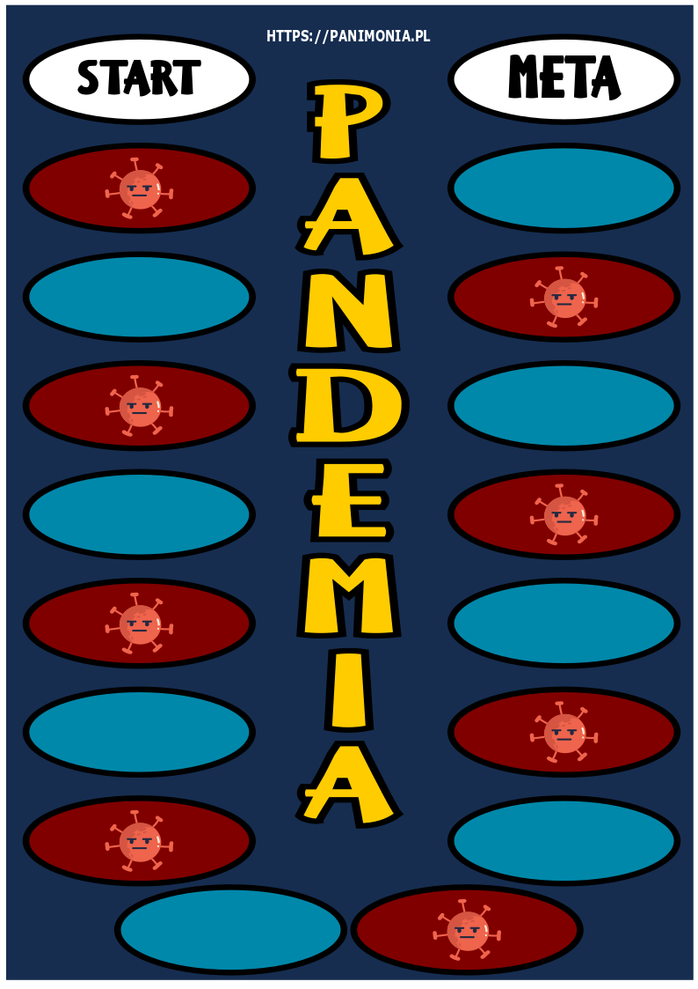
Dorotka Zdrowotka | Zdrowomir
Koronawirusław | Zuzka Wiruska
Karty graczy – wydrukuj i wytnij

Karta zagrożeń i profilaktyki – wydrukuj x 5, wytnij karty
(5 kopii, w sumie 80 kart: 40 kart czerwonych, 40 kart niebieskich)
ZATŁOCZONE MIEJSCA | KASZLENIE NA DŁONIE | BEZPOŚREDNI KONTAKT Z INNYMI OSOBAMI | DZIELENIE SIĘ PRZEDMIOTAMI OSOBISTYMI

ZATŁOCZONE MIEJSCA | KASZLENIE NA DŁONIE | BEZPOŚREDNI KONTAKT Z INNYMI OSOBAMI | DZIELENIE SIĘ PRZEDMIOTAMI OSOBISTYMI

UNIKANIE BEZPOŚREDNIEGO KONTAKTU | ZAKRYWANIE UST CHUSTECZKĄ LUB ŁOKCIEM | CZĘSTE MYCIE RĄK | SPECJALISTYCZNA POMOC W RAZIE KONIECZNOŚCI

UNIKANIE BEZPOŚREDNIEGO KONTAKTU | ZAKRYWANIE UST CHUSTECZKĄ LUB ŁOKCIEM | CZĘSTE MYCIE RĄK | SPECJALISTYCZNA POMOC W RAZIE KONIECZNOŚCI

Trofea dla zwycięzcy – wydrukuj i wytnij, prezentuj innym z dumą!

TAŚMA LUKSUSU | ELIKSIR WIRUSOBÓJCZY
TALON NA MAKARON | SIALALA MYDEŁKO FA

